

**Ajeng Ayu Prastiawati | 200511025 | TIF20C**

**Aplikasi perhitungan menggunakan konsep Objek Oriented Programming (OOP)**

1. **Persegi Panjang**

Source Code :

from tkinter import Frame,Label,Entry,Button,YES,BOTH,END,Tk,W

class Persegipanjang:

def __init__(self,panjang,lebar):

self.panjang = panjang

self.lebar = lebar

def luas(self):

return self.panjang*self.lebar

def keliling(self):

return 2*(self.panjang+self.lebar)

class FrmPersegi:

def __init__(self, parent, title):

self.parent = parent

self.parent.geometry("400x250")

self.parent.title(title)

self.parent.protocol("WM_DELETE_WINDOW", self.onKeluar)

self.aturKomponen()

def aturKomponen(self):

Label(root, text="Luas Dan Keliling Persegi Panjang",font=('arial',15)).pack()

mainFrame = Frame(self.parent, bd=10)

mainFrame.pack(fill=BOTH, expand=YES)

# pasang Label

Label(mainFrame, text='Panjang :').grid(row=0, column=0,

sticky=W, padx=5, pady=5)

Label(mainFrame, text="Lebar :").grid(row=1, column=0,

sticky=W, padx=5, pady=5)

Label(mainFrame, text="Luas :").grid(row=3, column=0,

sticky=W, padx=5, pady=5)

Label(mainFrame, text="Keliling :").grid(row=4, column=0,

sticky=W, padx=5, pady=5)

# pasang textbox

self.txtPanjang = Entry(mainFrame)

self.txtPanjang.grid(row=0, column=1, padx=5, pady=5)

self.txtLebar = Entry(mainFrame)

self.txtLebar.grid(row=1, column=1, padx=5, pady=5)

self.txtLuas = Entry(mainFrame)

self.txtLuas.grid(row=3, column=1, padx=5, pady=5)

self.txtKel = Entry(mainFrame)

self.txtKel.grid(row=4, column=1, padx=5, pady=5)

# Pasang Button

self.btnHitung = Button(mainFrame, text='Hitung',

command=self.onHitung)

self.btnHitung.grid(row=2, column=1, padx=5, pady=5)

# fungsi untuk menghitung luas dan keliling persegi panjang

def onHitung(self, event=None):

# perhitungan dengan metode Pemrograman Tidak Terstruktur

panjang = float(self.txtPanjang.get())

lebar = float(self.txtLebar.get())

pesegi_panjang=Persegipanjang(panjang,lebar)

luas = pesegi_panjang.luas()

self.txtLuas.delete(0,END)

self.txtLuas.insert(END,str(luas))

kel = pesegi_panjang.keliling()

self.txtKel.delete(0,END)

self.txtKel.insert(END,str(kel))

def onKeluar(self, event=None):

# memberikan perintah menutup aplikasi

self.parent.destroy()

if __name__ == '__main__':

root = Tk()

aplikasi = FrmPersegi(root, "Program Luas dan Keliling Persegi Panjang")

root.mainloop()

**Hasil Program Persegi Panjang**

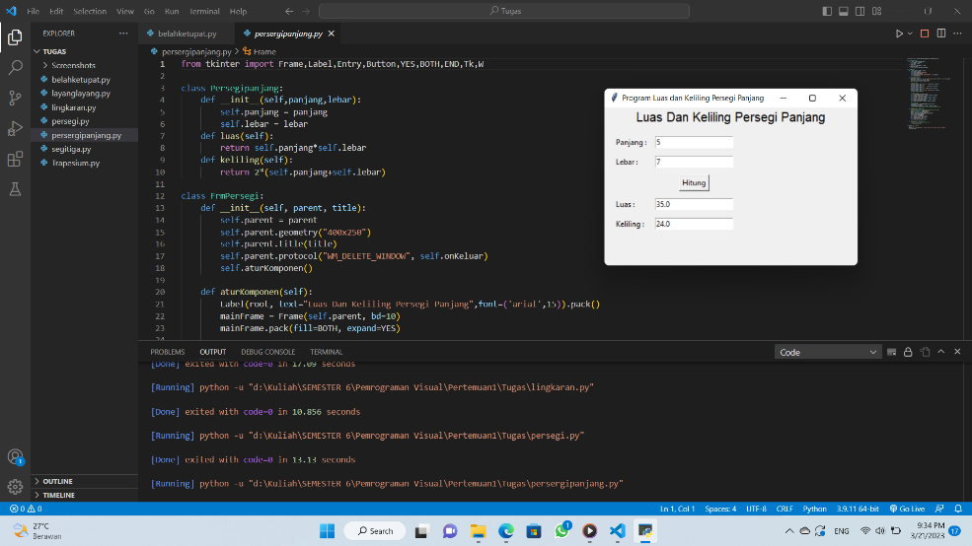

1. **Segitiga**

Source Code :

from tkinter import Frame,Label,Entry,Button,YES,BOTH,END,Tk,W

class segitiga:

def __init__(self,sisia,sisib,sisic):

self.sisia = sisia

self.sisib = sisib

self.sisic = sisic

def luas(self):

return 0.5*self.sisia*self.sisib

def keliling(self):

return self.sisia+self.sisib+self.sisic

class FrmSegitiga:

def __init__(self, parent, title):

self.parent = parent

self.parent.geometry("400x250")

self.parent.title(title)

self.parent.protocol("WM_DELETE_WINDOW", self.onKeluar)

self.aturKomponen()

def aturKomponen(self):

Label(root, text="Luas Dan Keliling Segitiga",font=('arial',15)).pack()

mainFrame = Frame(self.parent, bd=10)

mainFrame.pack(fill=BOTH, expand=YES)

# pasang Label

Label(mainFrame, text='Alas :').grid(row=0, column=0,

sticky=W, padx=5, pady=5)

Label(mainFrame, text="Tinggi :").grid(row=1, column=0,

sticky=W, padx=5, pady=5)

Label(mainFrame, text="Sisi Miring :").grid(row=2, column=0,

sticky=W, padx=5, pady=5)

Label(mainFrame, text="Luas :").grid(row=4, column=0,

sticky=W, padx=5, pady=5)

Label(mainFrame, text="Keliling :").grid(row=5, column=0,

sticky=W, padx=5, pady=5)

# pasang textbox

self.txtSisiA = Entry(mainFrame)

self.txtSisiA .grid(row=0, column=1, padx=5, pady=5)

self.txtSisiB = Entry(mainFrame)

self.txtSisiB .grid(row=1, column=1, padx=5, pady=5)

self.txtSisiC = Entry(mainFrame)

self.txtSisiC .grid(row=2, column=1, padx=5, pady=5)

self.txtLuasS = Entry(mainFrame)

self.txtLuasS.grid(row=4, column=1, padx=5, pady=5)

self.txtKel = Entry(mainFrame)

self.txtKel.grid(row=5, column=1, padx=5, pady=5)

# Pasang Button

self.btnHitung = Button(mainFrame, text='Hitung',

command=self.onHitung)

self.btnHitung.grid(row=3, column=1, padx=5, pady=5)

# fungsi untuk menghitung luas dan keliling segitiga

def onHitung(self, event=None):

# perhitungan dengan metode Pemrograman Tidak Terstruktur

sisia= int(self.txtSisiA.get())

sisib= int(self.txtSisiB.get())

sisic= int(self.txtSisiC.get())

ks=segitiga(sisia,sisib,sisic)

luas = ks.luas()

self.txtLuasS.delete(0,END)

self.txtLuasS.insert(END,str(luas))

kel = ks.keliling()

self.txtKel.delete(0,END)

self.txtKel.insert(END,str(kel))

def onKeluar(self, event=None):

# memberikan perintah menutup aplikasi

self.parent.destroy()

if __name__ == '__main__':

root = Tk()

aplikasi = FrmSegitiga(root, "Program Luas dan Keliling Segitiga ")

root.mainloop()

**Hasil Program Segitiga**

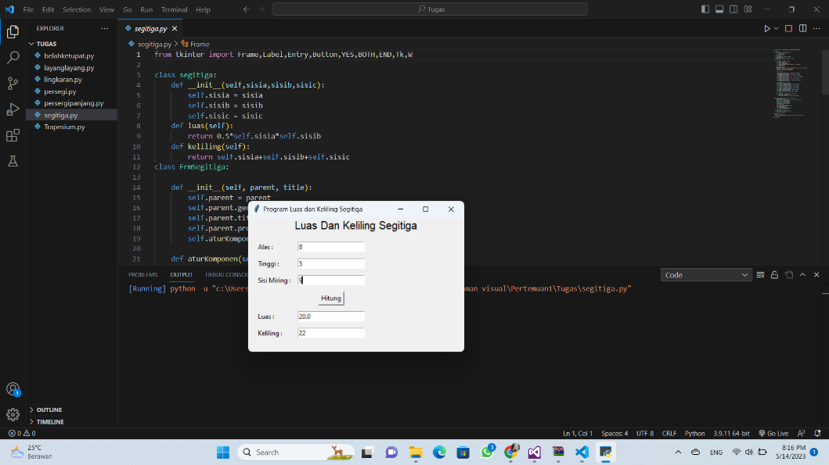

1. **Persegi**

Source Code :

from tkinter import Frame,Label,Entry,Button,YES,BOTH,END,Tk,W

class Persegi:

def __init__(self,sisi):

self.sisi = sisi

def luas(self):

return self.sisi**2

def keliling(self):

return 4*self.sisi

class FrmPersegi:

def __init__(self, parent, title):

self.parent = parent

self.parent.geometry("400x200")

self.parent.title(title)

self.parent.protocol("WM_DELETE_WINDOW", self.onKeluar)

self.aturKomponen()

def aturKomponen(self):

Label(root, text="Luas Dan Keliling Persegi",font=('arial',15)).pack()

mainFrame = Frame(self.parent, bd=10)

mainFrame.pack(fill=BOTH, expand=YES)

# pasang Label

Label(mainFrame, text="Sisi :").grid(row=2, column=0,

sticky=W, padx=5, pady=5)

Label(mainFrame, text="Luas :").grid(row=4, column=0,

sticky=W, padx=5, pady=5)

Label(mainFrame, text="Keliling :").grid(row=5, column=0,

sticky=W, padx=5, pady=5)

# pasang textbox

self.txtSisi = Entry(mainFrame)

self.txtSisi .grid(row=2, column=1, padx=5, pady=5)

self.txtLuas = Entry(mainFrame)

self.txtLuas.grid(row=4, column=1, padx=5, pady=5)

self.txtKel = Entry(mainFrame)

self.txtKel.grid(row=5, column=1, padx=5, pady=5)

# Pasang Button

self.btnHitung = Button(mainFrame, text='Hitung',

command=self.onHitung)

self.btnHitung.grid(row=3, column=1, padx=5, pady=5)

# fungsi untuk menghitung luas dan keliling segitiga

def onHitung(self, event=None):

# perhitungan dengan metode Pemrograman Tidak Terstruktur

SisiP= int(self.txtSisi.get())

psg=Persegi(SisiP)

luasP = psg.luas()

self.txtLuas.delete(0,END)

self.txtLuas.insert(END,str(luasP))

kelilingP = psg.keliling()

self.txtKel.delete(0,END)

self.txtKel.insert(END,str(kelilingP))

def onKeluar(self, event=None):

# memberikan perintah menutup aplikasi

self.parent.destroy()

if __name__ == '__main__':

root = Tk()

aplikasi = FrmPersegi(root, "Program Luas dan Keliling Persegi ")

root.mainloop()

**Hasil Program Persegi**

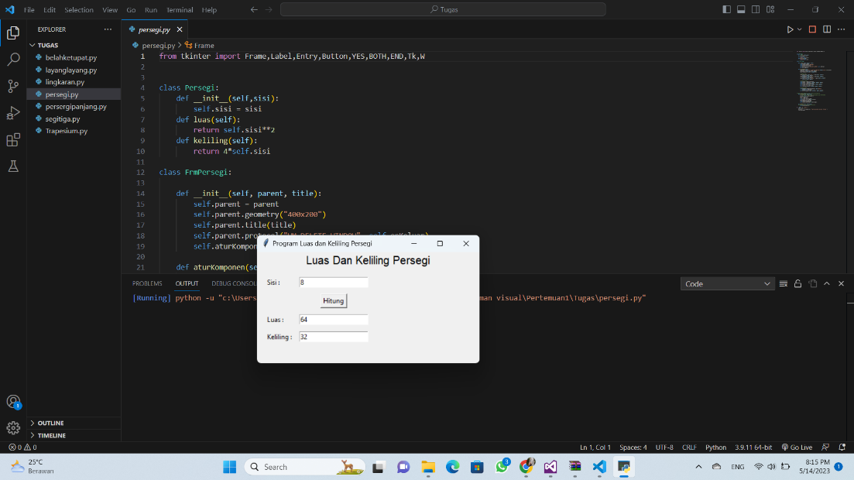

1. **Lingkaran**

Source Code :

from tkinter import Frame,Label,Entry,Button,YES,BOTH,END,Tk,W

class lingkaran:

def __init__(self,jari):

self.jari = jari

def luas(self):

phi=3.14

return phi* (self.jari**2)

def keliling(self):

phi=3.14

return 2*phi*self.jari

class FrmLingkaran:

def __init__(self, parent, title):

self.parent = parent

self.parent.geometry("400x200")

self.parent.title(title)

self.parent.protocol("WM_DELETE_WINDOW", self.onKeluar)

self.aturKomponen()

def aturKomponen(self):

Label(root, text="Luas Dan Keliling Lingkaran",font=('arial',15)).pack()

mainFrame = Frame(self.parent, bd=10)

mainFrame.pack(fill=BOTH, expand=YES)

# pasang Label

Label(mainFrame, text='Jari-jari :').grid(row=0, column=0,

sticky=W, padx=5, pady=5)

Label(mainFrame, text='Luas :').grid(row=2, column=0,

sticky=W, padx=5, pady=5)

Label(mainFrame, text='Keliling :').grid(row=3, column=0,

sticky=W, padx=5, pady=5)

# pasang textbox

self.txtJarijari = Entry(mainFrame)

self.txtJarijari.grid(row=0, column=1, padx=5, pady=5)

self.txtLuas = Entry(mainFrame)

self.txtLuas.grid(row=2, column=1, padx=5, pady=5)

self.txtKel= Entry(mainFrame)

self.txtKel.grid(row=3, column=1, padx=5, pady=5)

# Pasang Button

self.btnHitung = Button(mainFrame, text='Hitung',

command=self.onHitung)

self.btnHitung.grid(row=1, column=1, padx=5, pady=5)

# fungsi untuk menghitung luas dan keliling lingkaran

def onHitung(self, event=None):

# perhitungan dengan metode Pemrograman Tidak Terstruktur

phi = 3.14

jari= int(self.txtJarijari.get())

kl=lingkaran(jari)

luas = kl.luas()

self.txtLuas.delete(0,END)

self.txtLuas.insert(END,str(luas))

kel = kl.keliling()

self.txtKel.delete(0,END)

self.txtKel.insert(END,str(kel))

def onKeluar(self, event=None):

# memberikan perintah menutup aplikasi

self.parent.destroy()

if __name__ == '__main__':

root = Tk()

aplikasi = FrmLingkaran(root, "Program Luas dan Keliling Lingkaran")

root.mainloop()

**Hasil Program Lingkaran**

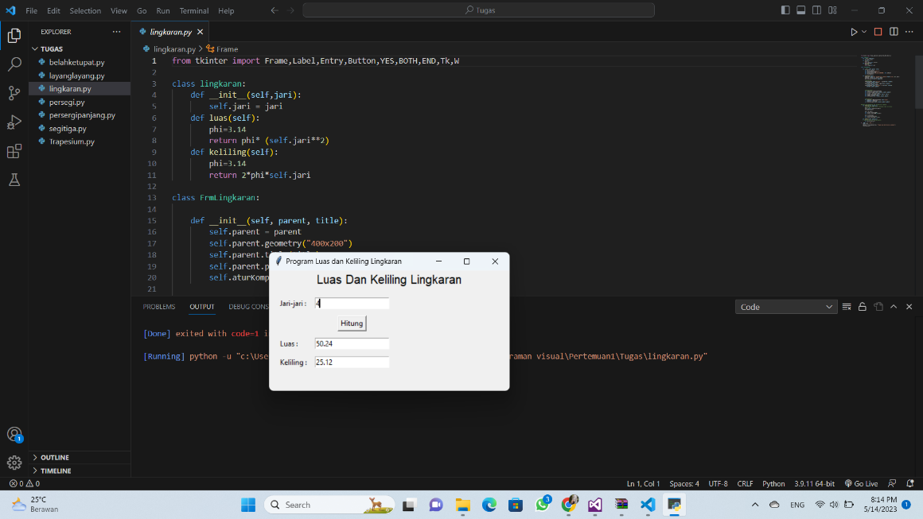

1. **Belah Ketupat**

Source Code :

from tkinter import Frame,Label,Entry,Button,YES,BOTH,END,Tk,W

class BelahK:

def __init__(self,diagonala,diagonalb,sisi):

self.diagonala = diagonala

self.diagonalb = diagonalb

self.sisi = sisi

def luas(self):

return 0.5*self.diagonala*self.diagonalb

def keliling(self):

return 4*self.sisi

class FrmBelahketupat:

def __init__(self, parent, title):

self.parent = parent

self.parent.geometry("400x300")

self.parent.title(title)

self.parent.protocol("WM_DELETE_WINDOW", self.onKeluar)

self.aturKomponen()

def aturKomponen(self):

Label(root, text="Luas Dan Keliling Belah Ketupat",font=('arial',15)).pack()

mainFrame = Frame(self.parent, bd=10)

mainFrame.pack(fill=BOTH, expand=YES)

# pasang Label

Label(mainFrame, text='Diagonal 1 :').grid(row=0, column=0,

sticky=W, padx=5, pady=5)

Label(mainFrame, text='Diagonal 2 :').grid(row=1, column=0,

sticky=W, padx=5, pady=5)

Label(mainFrame, text='Sisi :').grid(row=2, column=0,

sticky=W, padx=5, pady=5)

Label(mainFrame, text='Luas :').grid(row=4, column=0,

sticky=W, padx=5, pady=5)

Label(mainFrame, text='Keliling :').grid(row=5, column=0,

sticky=W, padx=5, pady=5)

# pasang textbox

self.txtDiagonal1 = Entry(mainFrame)

self.txtDiagonal1.grid(row=0, column=1, padx=5, pady=5)

self.txtDiagonal2 = Entry(mainFrame)

self.txtDiagonal2.grid(row=1, column=1, padx=5, pady=5)

self.txtSisi = Entry(mainFrame)

self.txtSisi.grid(row=2, column=1, padx=5, pady=5)

self.txtLuas = Entry(mainFrame)

self.txtLuas.grid(row=4, column=1, padx=5, pady=5)

self.txtKel = Entry(mainFrame)

self.txtKel.grid(row=5, column=1, padx=5, pady=5)

# Pasang Button

self.btnHitung = Button(mainFrame, text='Hitung',

command=self.onHitung)

self.btnHitung.grid(row=3, column=1, padx=5, pady=5)

# fungsi untuk menghitung luas dan keliling lingkaran

def onHitung(self, event=None):

# perhitungan dengan metode Pemrograman Tidak Terstruktur

d1= int(self.txtDiagonal1.get())

d2= int(self.txtDiagonal2.get())

sisi= int(self.txtSisi.get())

komponenbelah= BelahK(d1,d2,sisi)

luas = komponenbelah.luas()

self.txtLuas.delete(0,END)

self.txtLuas.insert(END,str(luas))

kel = komponenbelah.keliling()

self.txtKel.delete(0,END)

self.txtKel.insert(END,str(kel))

def onKeluar(self, event=None):

# memberikan perintah menutup aplikasi

self.parent.destroy()

if __name__ == '__main__':

root = Tk()

aplikasi = FrmBelahketupat(root, "Program Luas dan Keliling Belahketupat")

root.mainloop()

**Hasil Program Belah Ketupat**

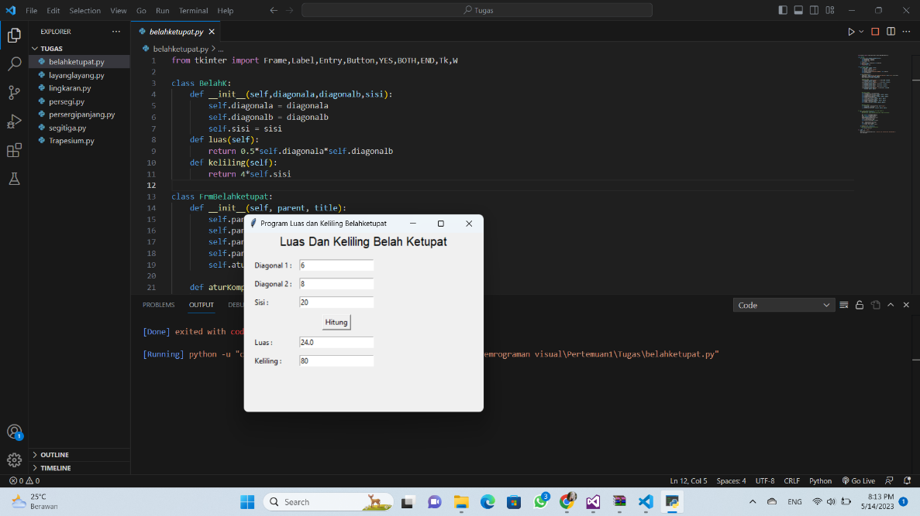

1. **Layamg Layang**

Source Code :

from tkinter import Frame,Label,Entry,Button,YES,BOTH,END,Tk,W

class Layang:

def __init__(self,diagonala,diagonalb,sisia,sisib):

self.diagonala = diagonala

self.diagonalb = diagonalb

self.sisia = sisia

self.sisib = sisib

def luas(self):

return 0.5*self.diagonala*self.diagonalb

def keliling(self):

return 2*(self.sisia+self.sisib)

class FrmLayangLayang:

def __init__(self, parent, title):

self.parent = parent

self.parent.geometry("450x300")

self.parent.title(title)

self.parent.protocol("WM_DELETE_WINDOW", self.onKeluar)

self.aturKomponen()

def aturKomponen(self):

Label(root, text="Luas Dan Keliling Layang-Layang",font=('arial',15)).pack()

mainFrame = Frame(self.parent, bd=10)

mainFrame.pack(fill=BOTH, expand=YES)

# pasang Label

Label(mainFrame, text="Diagonal 1 :").grid(row=1, column=0,

sticky=W, padx=5, pady=5)

Label(mainFrame, text="Diagonal 2 :").grid(row=2, column=0,

sticky=W, padx=5, pady=5)

Label(mainFrame, text="Sisi Atas :").grid(row=3, column=0,

sticky=W, padx=5, pady=5)

Label(mainFrame, text="Sisi Bawah :").grid(row=4, column=0,

sticky=W, padx=5, pady=5)

Label(mainFrame, text="Luas :").grid(row=6, column=0,

sticky=W, padx=5, pady=5)

Label(mainFrame, text="Keliling :").grid(row=7, column=0,

sticky=W, padx=5, pady=5)

# pasang textbox

self.txtDiagonal1 = Entry(mainFrame)

self.txtDiagonal1 .grid(row=1, column=1, padx=5, pady=5)

self.txtDiagonal2 = Entry(mainFrame)

self.txtDiagonal2 .grid(row=2, column=1, padx=5, pady=5)

self.txtSisiA = Entry(mainFrame)

self.txtSisiA .grid(row=3, column=1, padx=5, pady=5)

self.txtSisiB = Entry(mainFrame)

self.txtSisiB .grid(row=4, column=1, padx=5, pady=5)

self.txtLuas = Entry(mainFrame)

self.txtLuas.grid(row=6, column=1, padx=5, pady=5)

self.txtKel= Entry(mainFrame)

self.txtKel.grid(row=7, column=1, padx=5, pady=5)

# Pasang Button

self.btnHitung = Button(mainFrame, text='Hitung',

command=self.onHitung)

self.btnHitung.grid(row=5, column=1, padx=5, pady=5)

# fungsi untuk menghitung luas dan keliling segitiga

def onHitung(self, event=None):

# perhitungan dengan metode Pemrograman Tidak Terstruktur

d1= int(self.txtDiagonal1.get())

d2= int(self.txtDiagonal2.get())

sa = int(self.txtSisiA.get())

sb = int(self.txtSisiB.get())

komponenlayang=Layang(d1,d2,sa,sb)

luas = komponenlayang.luas()

self.txtLuas.delete(0,END)

self.txtLuas.insert(END,str(luas))

kel = komponenlayang.keliling()

self.txtKel.delete(0,END)

self.txtKel.insert(END,str(kel))

def onKeluar(self, event=None):

# memberikan perintah menutup aplikasi

self.parent.destroy()

if __name__ == '__main__':

root = Tk()

aplikasi = FrmLayangLayang(root, "Program Luas dan Keliling Layang Layang ")

root.mainloop()

**Hasil Program Layang – layang**

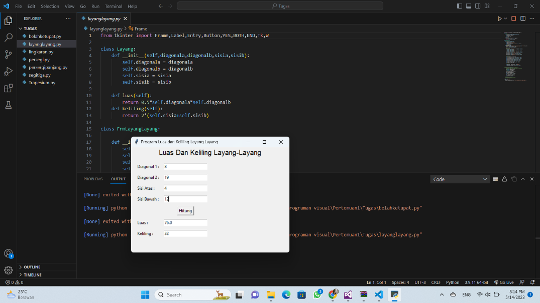

1. **Trapesium**

Source Code :

from tkinter import Frame,Label,Entry,Button,YES,BOTH,END,Tk,W

class Trapesium:

def __init__(self,sisia,sisib,tinggi,sisim):

self.sisia = sisia

self.sisib = sisib

self.tinggi = tinggi

self.sisim = sisim

def luas(self):

return 0.5*(self.sisia*self.sisib)*self.tinggi

def keliling(self):

return self.sisia+self.sisib+self.tinggi+self.sisim

class FrmTrapesium:

def __init__(self, parent, title):

self.parent = parent

self.parent.geometry("500x250")

self.parent.title(title)

self.parent.protocol("WM_DELETE_WINDOW", self.onKeluar)

self.aturKomponen()

def aturKomponen(self):

Label(root, text="Luas Dan Keliling Trapesium",font=('arial',15)).pack()

mainFrame = Frame(self.parent, bd=10)

mainFrame.pack(fill=BOTH, expand=YES)

# pasang Label

Label(mainFrame, text='Sisi Atas :').grid(row=0, column=0,

sticky=W, padx=5, pady=5)

Label(mainFrame, text='Sisi Bawah :').grid(row=1, column=0,

sticky=W, padx=5, pady=5)

Label(mainFrame, text='Sisi Miring :').grid(row=0, column=2,

sticky=W, padx=5, pady=5)

Label(mainFrame, text='Tinggi :').grid(row=1, column=2,

sticky=W, padx=5, pady=5)

Label(mainFrame, text='Luas :').grid(row=4, column=0,

sticky=W, padx=5, pady=5)

Label(mainFrame, text='Keliling :').grid(row=5, column=0,

sticky=W, padx=5, pady=5)

# pasang textbox

self.txtSisiA = Entry(mainFrame)

self.txtSisiA.grid(row=0, column=1, padx=5, pady=5)

self.txtSisiB = Entry(mainFrame)

self.txtSisiB.grid(row=1, column=1, padx=5, pady=5)

self.txttinggi = Entry(mainFrame)

self.txttinggi.grid(row=1, column=4, padx=5, pady=5)

self.txtsisiM = Entry(mainFrame)

self.txtsisiM.grid(row=0, column=4, padx=5, pady=5)

self.txtLuas = Entry(mainFrame)

self.txtLuas.grid(row=4, column=1, padx=5, pady=5)

self.txtKel = Entry(mainFrame)

self.txtKel.grid(row=5, column=1, padx=5, pady=5)

# Pasang Button

self.btnHitung = Button(mainFrame, text='Hitung',

command=self.onHitung)

self.btnHitung.grid(row=3, column=2, padx=5, pady=5)

# fungsi untuk menghitung luas dan keliling lingkaran

def onHitung(self, event=None):

# perhitungan dengan metode Pemrograman Tidak Terstruktur

sA= int(self.txtSisiA.get())

sB= int(self.txtSisiB.get())

tinggi= int(self.txttinggi.get())

sisim= int(self.txtsisiM.get())

kt=Trapesium(sA,sB,tinggi,sisim)

luas = kt.luas()

self.txtLuas.delete(0,END)

self.txtLuas.insert(END,str(luas))

kel = kt.keliling()

self.txtKel.delete(0,END)

self.txtKel.insert(END,str(kel))

def onKeluar(self, event=None):

# memberikan perintah menutup aplikasi

self.parent.destroy()

if __name__ == '__main__':

root = Tk()

aplikasi = FrmTrapesium(root, "Program Luas dan Keliling Trapesium")

root.mainloop()

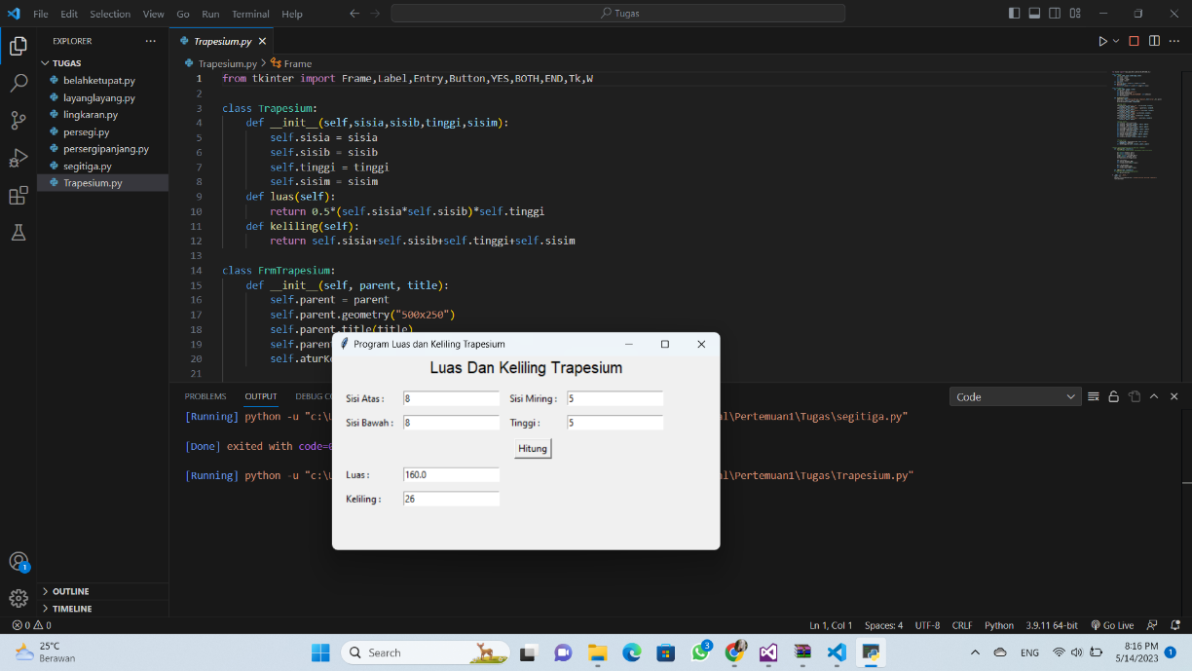**Hasil Program Trapesium**